Каратузский сельсовет

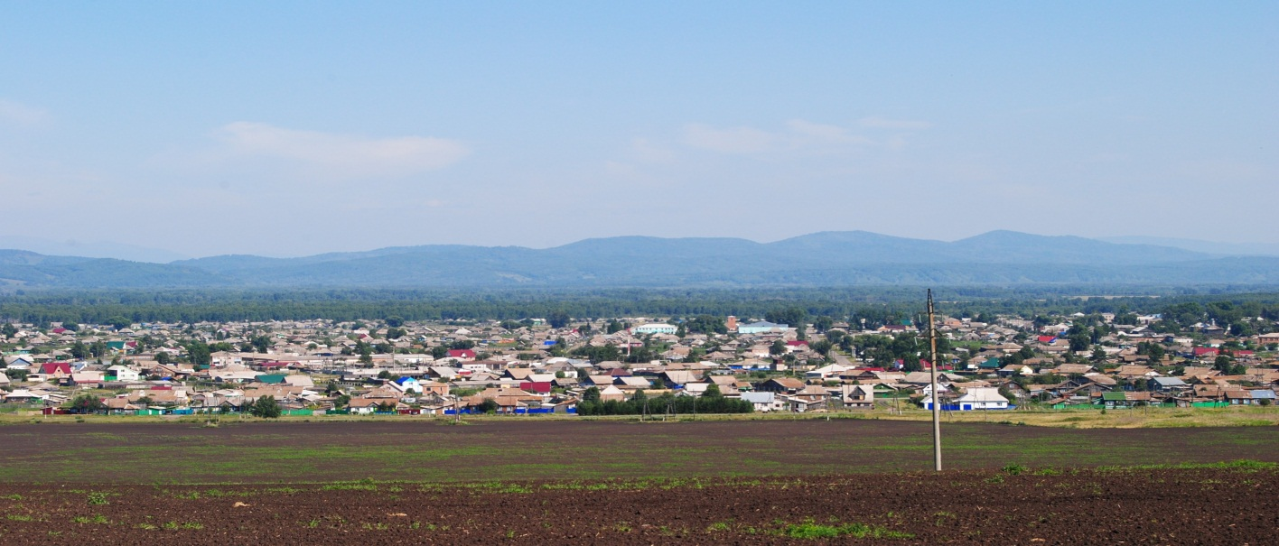

№ 8 (185) от 9 февраля 2018 г.

с. Каратузское

АДМИНИСТРАЦИЯ КАРАТУЗСКОГО СЕЛЬСОВЕТА

ПОСТАНОВЛЕНИЕ

05.02.2018г. с. Каратузское № 12а-П

О внесении изменений в постановление от 30.03.2017 г.
№ 26а-П «Об утверждении перечня предприятий и
организаций на территории Каратузского сельсовета
для отбывания наказания в виде исправительных работ»

В соответствии со ст.14 Устава Каратузского сельсовета, ПОСТАНОВЛЯЮ:
- Внести в постановление администрации Каратузского сельсовета от 30.03.2017 г. № 26а-П «Об утверждении перечня предприятий и организаций на территории Каратузского сельсовета для отбывания наказания в виде исправительных работ» следующее изменение:
Пункт 1 постановления изменить и изложить в следующей редакции:
Утвердить перечень предприятий и организаций на территории Каратузского сельсовета для отбывания наказания в виде исправительных работ:
- ООО «Каратузский ТеплоВодоКанал»
- ООО «Нива»
- ООО «Енисей»
- ИП Браун Н.П.
- ООО «Удача»
- ИП Тушин А.В.
- ИП Соболев В.Д.
- ИП Шиллер С.Э.
- ИП Гречишкина Г.А.
- ИП Дерюшева Л.А.
- ООО «Вектор»
- ИП Терентьев А.В.
- КГБУ «Каратузское лесничество»
- Управление социальной защиты населения
- Каратузская центральная районная больница
- ГПКК «Каратузское автотранспортное предприятие»
- КГБУ СО «Каратузский дом-интернат»
- ГПКК «Каратузское дорожное ремонтно-строительное управление»
- ИП Стерехов М.Д.
- ИП Муковников В.В.
- ИП Зайцев В.П.
- КФХ Козлов О.В.
- КФХ Горохова Е.В.
2. Постановление от 30.03.2017 г. № 26а-П «Об утверждении перечня предприятий и организаций на территории Каратузского сельсовета для отбывания наказания в виде исправительных работ» считать утратившим силу.
3. Контроль над исполнением настоящего постановления оставляю за собой.
4. Постановление вступает в силу в день, следующий за днем его официального опубликования в печатном издании Каратузского сельсовета - газете «Каратузский вестник».

Глава Каратузского сельсовета А.А. Саар

КАРАТУЗСКИЙ СЕЛЬСКИЙ СОВЕТ ДЕПУТАТОВ

РАСПОРЯЖЕНИЕ

09.02.2018 с. Каратузское № 02-Р

1. Руководствуясь п.3 ст. 23 Регламента Каратузского сельского Совета депутатов, созвать совместное заседание постоянно действующих депутатских комиссий Каратузского сельского Совета депутатов V созыва
15 февраля 2018 года в 10.00 часов в здании администрации Каратузского сельсовета по адресу: с.Каратузское, ул.Ленина, 30, с предполагаемой повесткой заседания:
1). О внесении изменений в Решение Каратузского сельского Совета депутатов от 12.12.2017г. №14-100 «О бюджете Каратузского сельсовета на 2018 год и плановый период 2019 - 2020 годы».
2). Об исполнении полномочий в соответствии с Уставом Каратузского сельсовета по вопросам ЖКХ, благоустройства, транспорта и строительства.
3). Информация «О работе административной комиссии при Каратузском сельсовете».
4). Об исполнении полномочий в соответствии с Уставом Каратузского сельсовета по социальным вопросам, кадастру недвижимости и лесному контролю.
5). Разное.
2. На заседание комиссии приглашаются депутаты Каратузского сельского Совета депутатов, глава сельсовета, заместитель главы сельсовета, специалисты администрации сельсовета, руководители учреждений и организаций, всех форм собственности, жители сельсовета.
3. Администрации сельсовета оповестить население о созыве комиссии через официальный сайт администрации Каратузского сельсовета и печатное издание «Каратузский вестник».
4. Контроль за исполнением настоящего Распоряжения оставляю за собой.
5. Распоряжение вступает в силу со дня его подписания.

Председатель Каратузского
сельского Совета депутатов О.В.Федосеева

Выпуск номера подготовила администрация Каратузского сельсовета.
Тираж: 50 экземпляров.
Адрес: село Каратузское улица Ленина 30

